


2024-2025

Léo Dautriche
Tuteur de stage : Alan Ferronnière

Rapport d’activité : stage de 1ère année
Stage effectué du 22/04/2025 au 27/05/2025

1

SOMMAIRE
- Introduction
- Présentation personnelle
- Présentation de l’entreprise
- Présentation de mon tuteur de stage

- Missions réalisées lors du stage
- Les Missions
- Partie technique des missions
- Les compétences développées
- Axes d’amélioration
- Organisation du travail
- Gestion des projets

- Conclusion

- Annexes

2
I-Introduction
Présentation personnelle
Etudiant en première année de BTS SIO SISR a l’EPSI.
Passionné par les systèmes, les réseaux et le développement, je consacre une grande partie de mon temps à expérimenter de nouvelles technologies, que ce soit à travers des projets personnels ou des infrastructures complexes que je mets en place (Proxmox, Active Directory, services auto-hébergés, etc.).
Curieux et autonome, j’aime apprendre par la pratique et relever des défis techniques, notamment en développant des outils ou en automatisant des services. (Cv en annexes 1)

Exemple de quelques projets entrepris :
- Création d’un portfolio permettant de répertorier mes différents projets ainsi qu’une présentation de moi-même disponible à cette adresse wikileo.ovh.
- Projet SISR qui consiste en la mise en place d'une infrastructure réseau complète en utilisant un cluster de trois Proxmox. L'infrastructure comprend plusieurs VLAN pour séparer différents services héberger comme :
  - GLPI pour la gestion des tickets
  - Serveur Minecraft
  - Active Directory pour la gestion des utilisateurs
  - Ansible pour l'automatisation
  - PfSense pour la sécurité
  - Prometheus/Grafana pour la supervision
  - NAS pour le stockage
  - Apache Guacamole pour avoir un accès distant aux machines du réseau
  - Wiki.js pour la documentation
  - Une autorité de certification pour Teleport (remplacée par Apache Guacamole)
  - Bastion pour pouvoir se connecter en SSH et avoir accès à l'ensemble du réseau sans passer par la borne Wi-Fi
- Une extension Chrome de To Do List développée en javascript (voir annexes 2)
3

Présentation de l’entreprise et du tuteur de stage
Carte technique :
Nom de l’entreprise : La tête dans la toile
Statut Juridique : SARL
Taille : PME
Entreprise dans le domaine du développement informatique, avec une multitude de technologies utilisées comme : .NET, HTML, SCSS, JavaScript, Symfony, WordPress.
Entreprise composée d’un seul développeur et formateur à l’EPSI : Alan Ferronnière. Les missions effectuées sont souvent des sites vitrines, des outils spécifiques pour une entreprise, des interfaces, du développement mobile, etc.
L’entreprise travaille également sur différents projets annexes en collaboration avec différents organismes, telle que la ville de Nantes, notamment avec le projet de la salle de théâtre Francine Vasse : Les Laboratoires Vivants. Projet sur lequel j’ai travaillé durant ce stage.
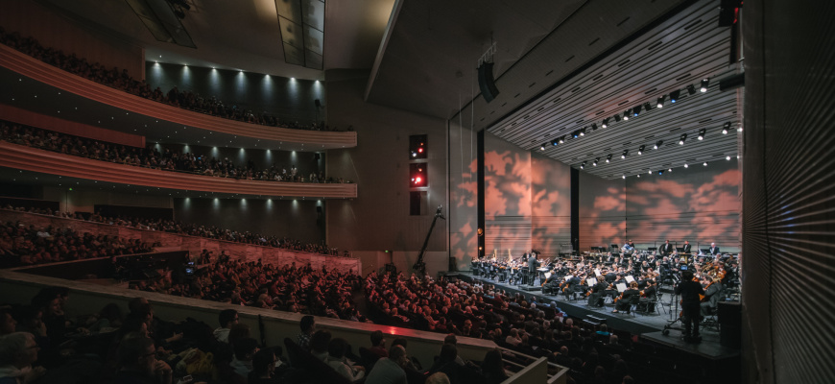

4
II- Missions réalisées lors du stage
2 projets principaux sur lesquels j’ai travaillé, qui se divisent en sous-tâches, puis des projets expérimentaux.
1er projet : Plusieurs missions réalisées sur le site web de la salle de théâtre Francine Vasse Les Laboratoires Vivants.
1ère mission :
Une migration d’une visite virtuelle à 360 degrés avec spots d’information de la salle de théâtre. L’objectif était de passer de Three.js à Pannellum.js, deux Framework JavaScript. Pourquoi ? Pour la simplicité et le responsive. En effet, Three.js est un framework très largement utilisé dans les projets 3D du web, mais plutôt lourd et difficilement optimisable sans compétences mathématiques importantes. Three.js utilise beaucoup de mathématiques dans l’écriture de son code.
Afin d’avoir un code propre et maintenable, la solution Pannellum.js s’est imposée comme un framework plus adapté à un projet de visite virtuelle. Ma mission fut donc de recoder entièrement la partie visite virtuelle. Cette mission m’a notamment permis de développer des compétences en JavaScript (notamment sur le framework Pannellum.js), en PHP et en SCSS. Le site de la salle de théâtre étant sous WordPress, il m’a fallu interagir avec celui-ci afin de coder cette fonctionnalité.
(Voir annexes 3 pour les photos de la mission)
On peut voir sur cette photo le hall de la salle de théâtre, avec un spot d’information cliquable qui renvoie vers une page du site web, et, sur le côté, un menu pour se balader dans différentes pièces. Il est également possible de se déplacer entre différentes pièces via des spots de déplacement (petite flèche sur la deuxième image qui, au clic, amène vers l’extérieur de la salle de théâtre troisième image).

5
2ème mission :
Une petite mission concernant la page principale du site web de la salle de théâtre. La mission consistait en la création d’un petit script en JavaScript permettant de faire défiler automatiquement la page d’accueil, en fonction de la date actuelle, vers le premier spectacle du mois en cours.
Exemple : si nous sommes le 02/04/2025 et que nous disposons d’un spectacle qui a eu lieu le 25/03/2025 et d’un autre prévu le 05/04/2025, alors, en arrivant sur le site, un défilement automatique s’enclenchera vers le spectacle du 05/04/2025 (premier spectacle du mois).
(Voir annexes 4 : page d’accueil du site)
Cette mission m’a également permis de développer des compétences en JavaScript, SCSS et PHP.
2ème projet : Plusieurs mission réalisés pour la maison de la poésie.
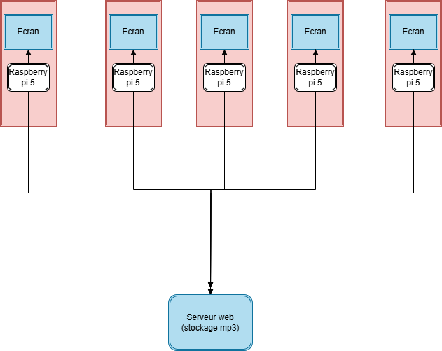
Contexte de mission : Construire des bornes qui permettront d’écouter des fichiers MP3 via un écran et des Raspberry Pi 5, de petits ordinateurs (voir annexes 5). Les MP3 sont des échanges autour d’un livre entre différentes personnes ou des récitations de poésie, avec un titre, une description, etc.

6
1ère mission :
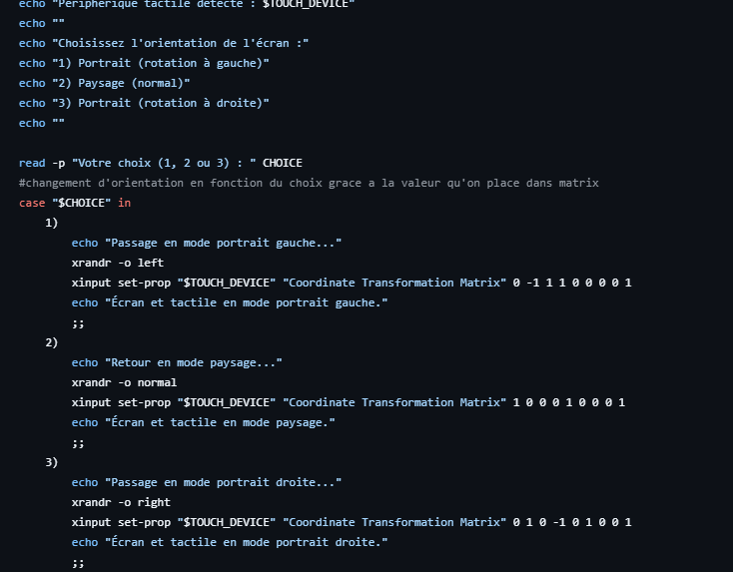
Les fichiers MP3 seront affichés sur des écrans tactiles connectés à des Raspberry Pi 5. Leur système d’exploitation sera Ubuntu (une distribution Linux légère, parfaitement adaptée à notre usage). Ces écrans sont des écrans de tablette, et nous souhaitons pouvoir changer leur orientation en portrait ou paysage. Une problématique est rapidement apparue lors d’un test : en orientant la tablette en portrait ou paysage, tout se passait bien, sauf pour le tactile. En effet, l’OS pivotait uniquement l’image, mais le tactile restait en mode portrait. Une solution est alors apparue après quelques recherches : il fallait modifier la matrice de l’OS. J’ai donc codé un script en Bash permettant de modifier la rotation d’un écran tactile sous Ubuntu avec xrandr et xinput. Cela m’a permis d’acquérir des compétences en Bash, et également de publier ce projet sur GitHub ainsi que sur mon portfolio. Extrait de code ci-dessous :

7
2ème mission :
Trouver une solution pour connecter tous les Raspberry Pi 5 à un serveur web qui stockera les MP3 qu’ils iront télécharger en local. Les contraintes sont que les Raspberry Pi 5 doivent pouvoir fonctionner sans réseau. Donc, s’ils sont connectés, ils vont chercher les MP3 sur le site web et en faire une copie locale, ce qui permettra que, même après un débranchement et un déplacement de la borne d’écoute, les fichiers seront directement accessibles dès le rebranchement de l’alimentation. Puis, dès qu’ils sont reconnectés à un réseau Wi-Fi, ils feront la mise à jour à une certaine heure.
J’ai donc dû faire des tests pour trouver une solution. J’ai installé deux machines virtuelles : une qui simule un Raspberry Pi 5, et une autre qui simule mon serveur web contenant mes fichiers MP3.
Sur la machine du serveur web, j’ai installé Apache, qui est un serveur web très largement utilisé. J’y ai déposé des MP3, puis j’ai exposé le serveur sur Internet. Après test, le Raspberry arrive à pinguer le serveur web. Maintenant, il fallait les connecter ensemble pour que le Raspberry clone les fichiers MP3.
J’ai donc codé une application .NET (C#) sur le Raspberry qui s’occupe d’aller cloner les MP3 du site web puis de les copier en local. (Voir code sur mon profil GitHub.)
Le projet .NET est lancé toutes les 24 heures via systemctl afin d’avoir une synchronisation quotidienne.

8
3ème mission :
La sauvegarde en local est obligatoire pour les MP3, mais bien sûr, on va vouloir afficher autre chose que juste le MP3 sur l’écran : une description, un titre et potentiellement d’autres informations. Il nous faut donc une base de données sur le serveur web qui stockera toutes ces informations, et cette base de données devra être dupliquée sur le Raspberry.
J’ai donc installé deux bases de données PostgreSQL via Docker sur les deux machines virtuelles, puis j’ai écrit un script, toujours en .NET, qui permet de synchroniser ces deux bases PostgreSQL, et également d’exposer une petite page web pour voir la date de la dernière synchronisation ainsi que si une synchronisation est en cours, ce qui évitera aux clients de débrancher une borne si elle est en train de synchroniser (risque de corruption).
4ème mission :
La dernière étape de ce projet pour la Maison de la Poésie était d’avoir une barre de recherche boostée à l’IA, ce qui permettrait d’avoir une recherche intelligente, par exemple en tapant « poésie romantique » pour ressortir des poésies romantiques en se basant sur l’analyse du titre et de la description. La solution devait être open source et auto-hébergée. J’ai donc trouvé Weaviate, une solution de barre de recherche intelligente pouvant être lancée via Docker. Après installation via Docker et en synchronisant la base de données PostgreSQL du Raspberry avec celle de Weaviate, j’ai obtenu une solution fonctionnelle (voir annexe 6). Sur cette photo, on peut voir que je teste la fonctionnalité avec un extrait de base de données Netflix. Grâce au LLM qui tourne via Docker, on arrive à obtenir de plutôt bons résultats en recherchant « Wolf », qui nous renvoie des films dans le champ lexical de l’animal. Cette solution est d’autant plus intéressante que, peu importe la langue, l’IA arrive à un résultat car elle fonctionne par vectorisation des mots. La pertinence des résultats est bien sûr améliorable via une augmentation de la taille du LLM, mais il faut prendre en compte les capacités d’un Raspberry. (Sur l’annexe, la taille du LLM est de 7 Go, largement suffisante pour le projet.)
9
3ème projet : Missions annexes Automatisation de tâches via N8N.

Ayant fini mes tâches de stage en avance, mon tuteur m’a donc lancé sur un projet qui consiste à automatiser la publication de posts Instagram via n8n (n8n est un outil d'automatisation de workflows open-source) à partir de WooCommerce, une extension WordPress qui permet de gérer une boutique en ligne.
L’objectif était donc d’avoir un dashboard n8n qui se lance toutes les X temps, qui choisisse un produit au hasard dans WooCommerce qui n’a pas été choisi auparavant, et qui fasse une publication automatisée sur Instagram. En plus de cela, il devait envoyer une confirmation via WhatsApp avec un aperçu de la publication qui va apparaître.
J’ai donc créé ce workflow (voir annexes 7). Le workflow débute avec un schedule qui gère le temps entre chaque publication. Ensuite, on récupère les produits de WooCommerce via clé API, et également on consulte un Google Sheets qui stocke les produits déjà publiés. Avec un merge, on compare les produits WooCommerce et ceux du Google Sheets, puis on trie en enlevant les produits présents dans les deux modules, ce qui nous donne en sortie les produits de WooCommerce non publiés.
Par la suite, on place deux bouts de code JavaScript qui permettent de sélectionner un produit au hasard dans WooCommerce, puis un second bout de code qui prépare le produit pour Instagram : on récupère la description, le titre, et l’ID du produit.
Ensuite, on passe par deux modules WhatsApp qui permettent de faire une confirmation, si oui ou non le post nous convient (voir annexes 8), puis on envoie le post sur Instagram (voir annexes 9) si la confirmation via WhatsApp est positive. Enfin, nous enregistrons le produit dans le Google Sheets.

10

III-Axes d’améliorations
L’organisation du travail a été une des choses les plus compliquées durant ce stage. Les tâches qui s’entremêlent ont fait que j’ai eu tendance à m’égarer. L’utilisation d’un outil de gestion de projet aurait pu permettre d’avancer plus vite sur certaines missions.
Mais aussi le temps de travail, que j’aurais pu mieux répartir : j’ai eu tendance à aller un peu trop vite sur certains projets, notamment parce que je travaillais en dehors du temps de stage, ce qui est la conséquence d’une curiosité un peu trop élevée.

IV-Conclusion

En conclusion, ce stage a été pour moi l’opportunité de travailler sur de vrais projets qui ont grandement élargi mes compétences, notamment principalement en C# avec .NET, mais également en PHP, SQL, SCSS et JS. J’ai aussi apprécié la concrétisation, quand des modifications apportées, notamment au site web de la salle de théâtre, apparaissent en ligne. Les différents domaines abordés durant le stage m’ont permis d’explorer plusieurs sujets, ce qui fut très enrichissant.

11
V-Annexes
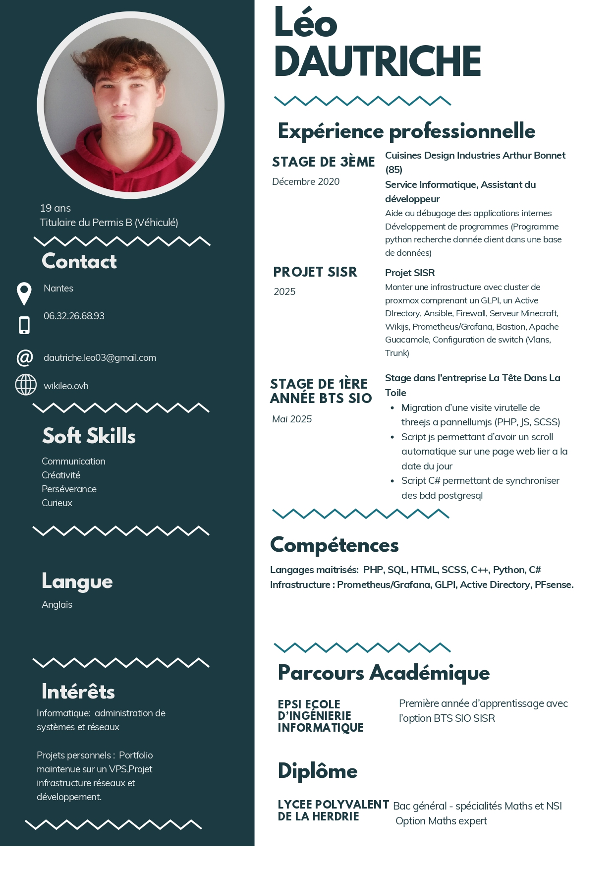
1-CV

12
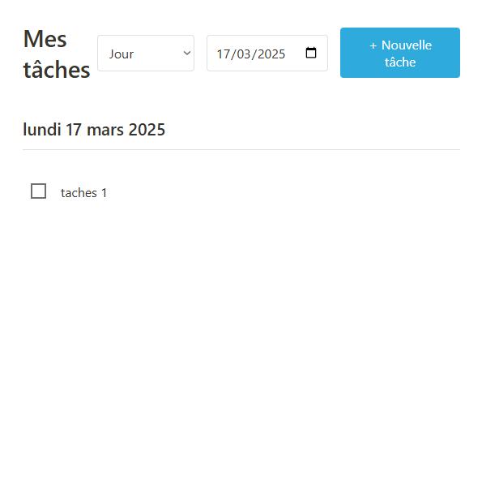
2-To Do List

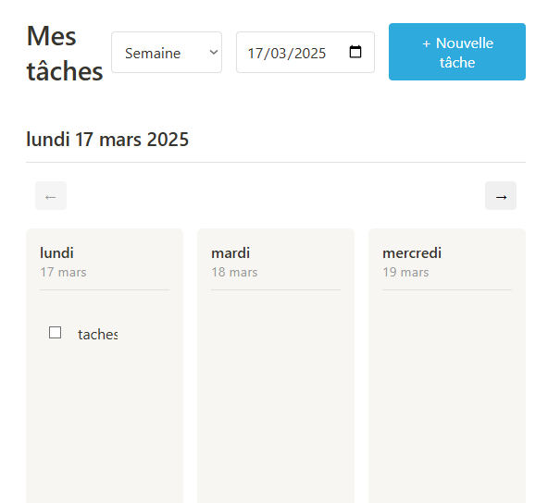

13
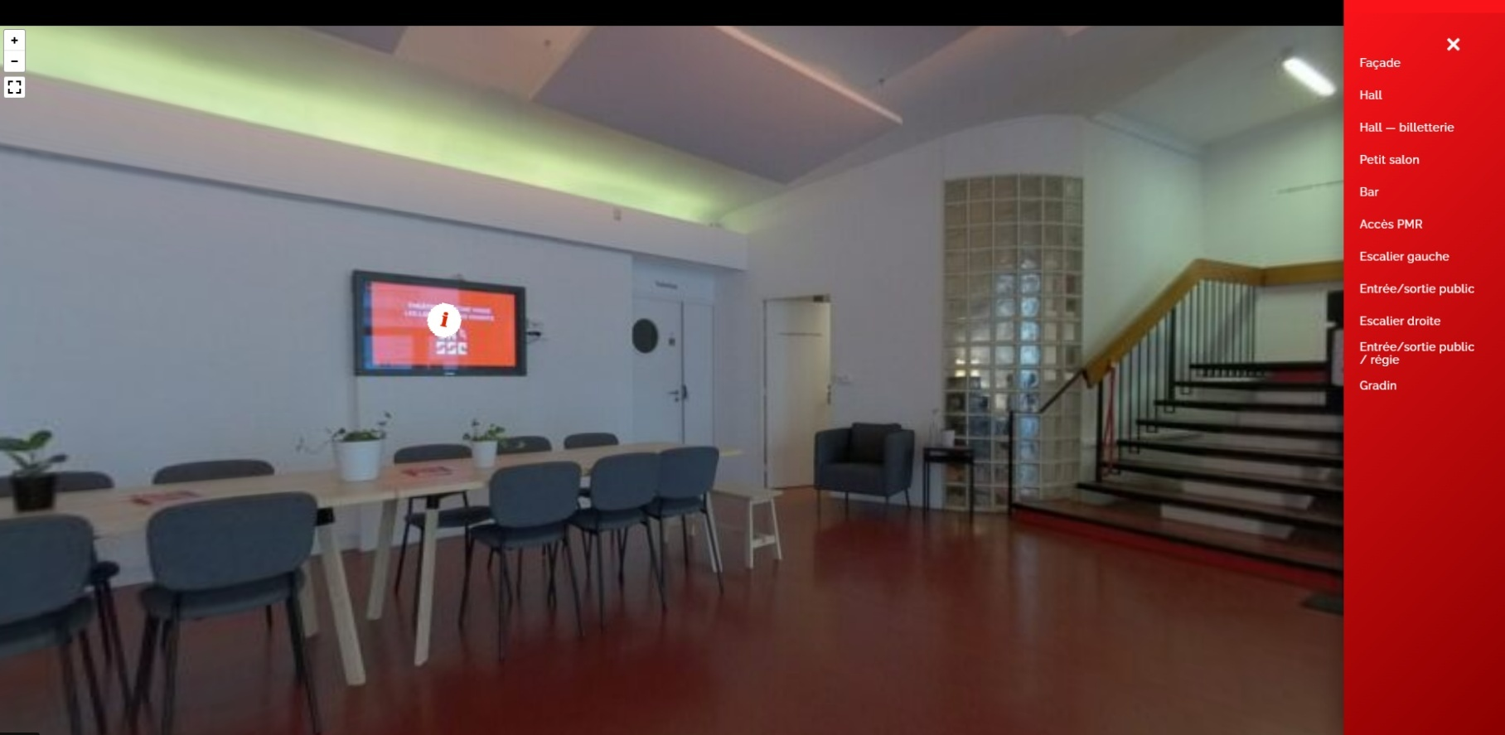
3-Visite virtuelle

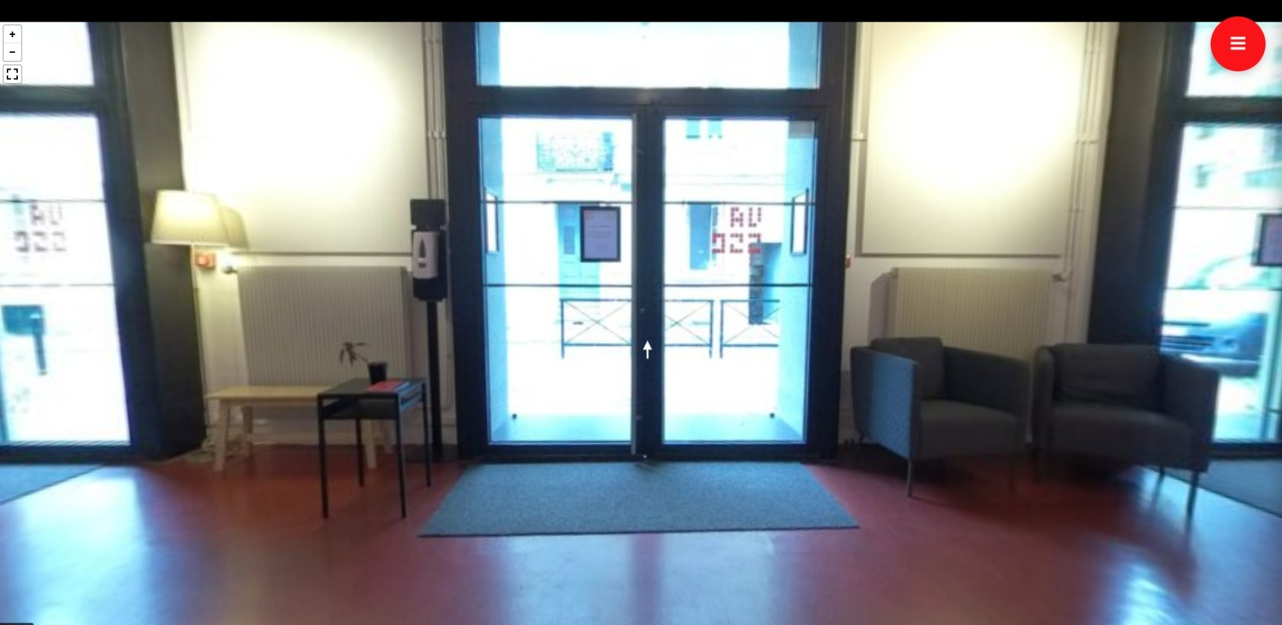

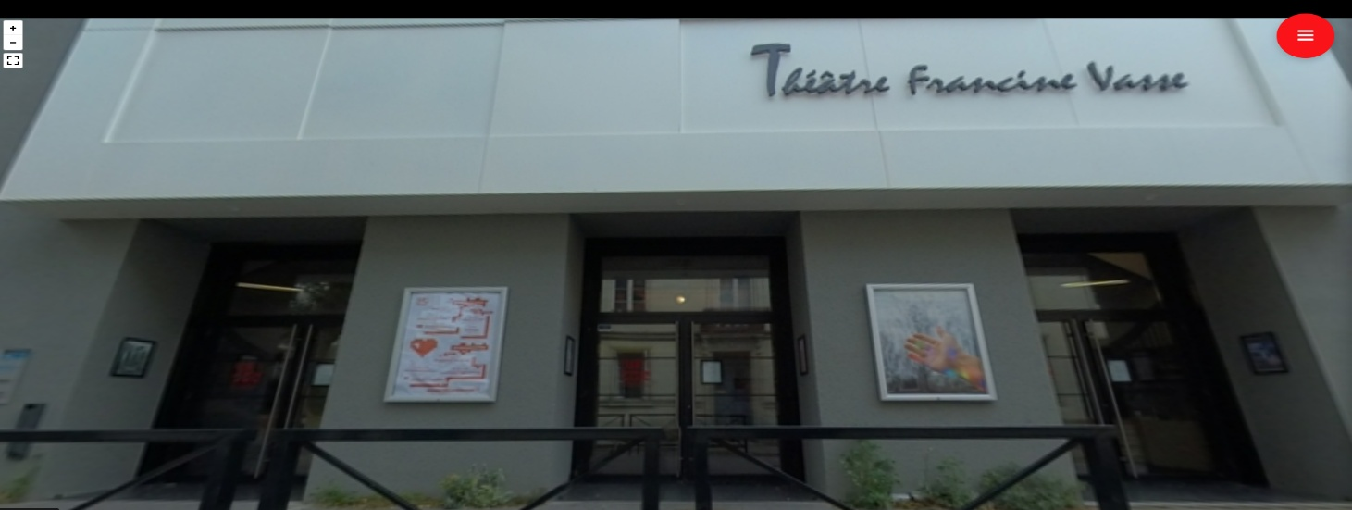

14

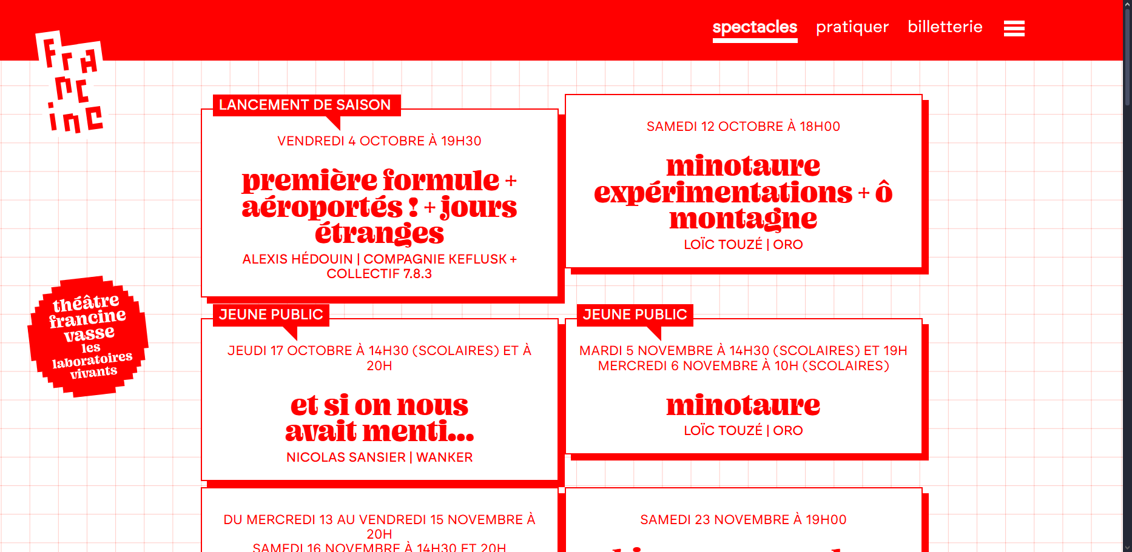
4-Scroll automatique

5-Raspberry pi5
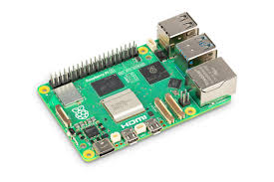

15
6-Recherche intelligente
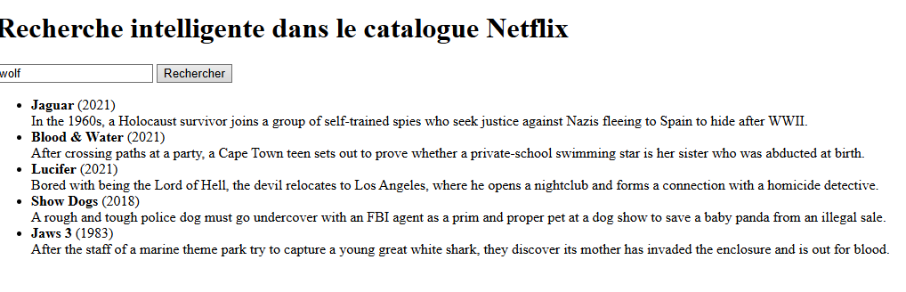

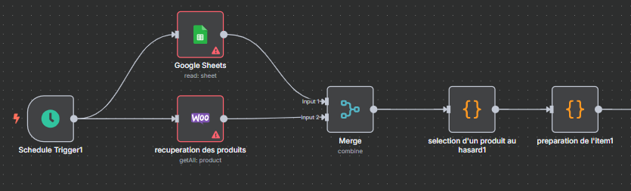
7-Workflow

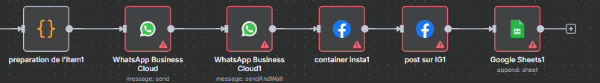

16
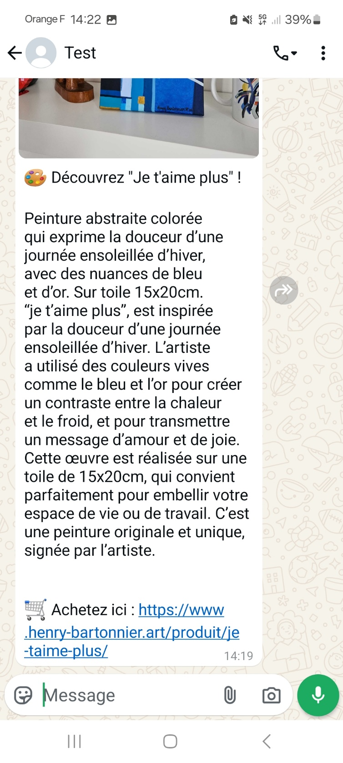
8-WhatsApp
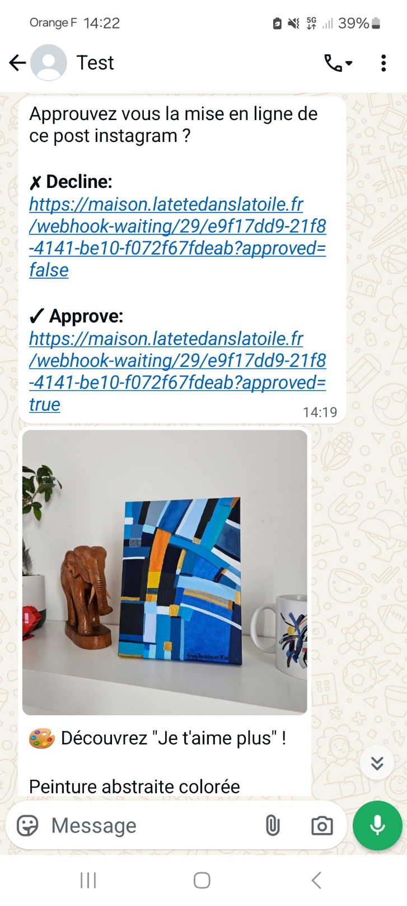

16

17
9-Instagram
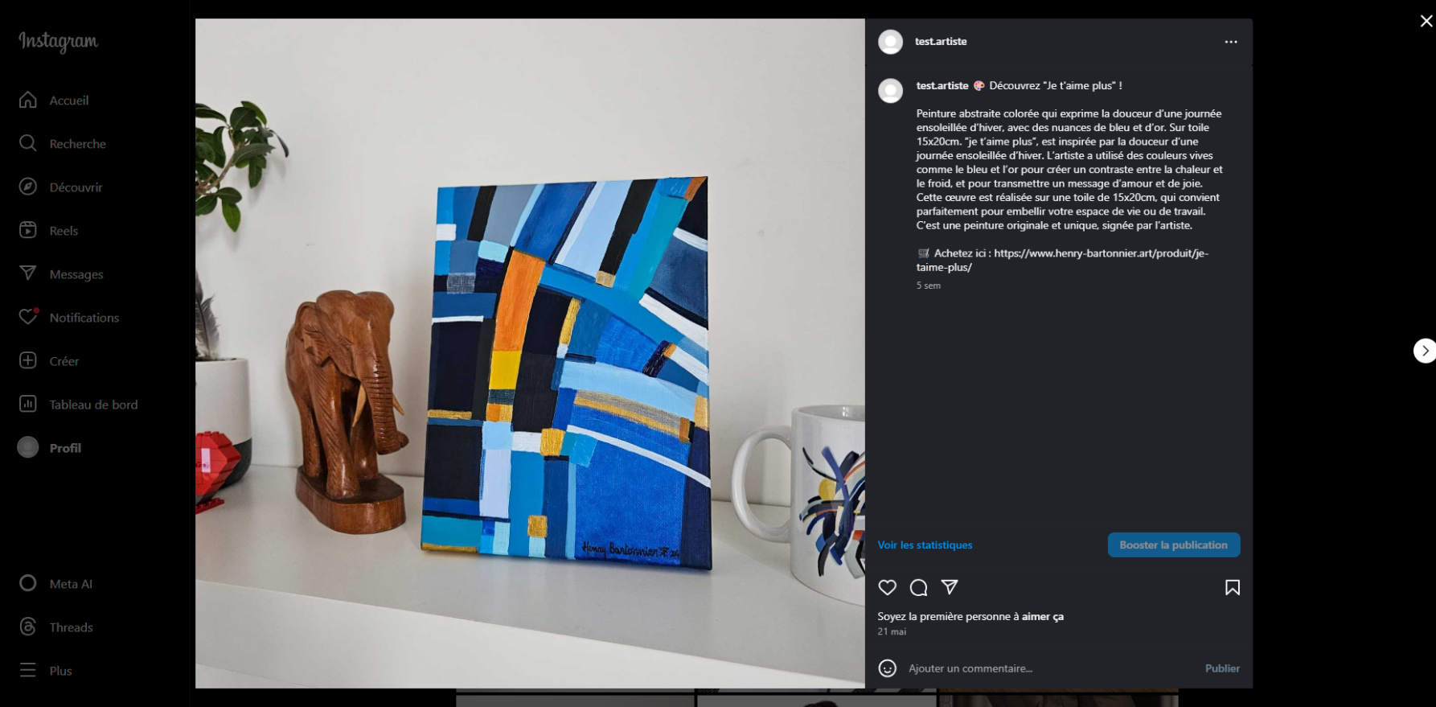

18

